附件3
2020年上半年MBA/MPAcc线上预答辩操作指引
根据学校《关于2020年上半年毕业研究生学位授予相关工作安排的通知》精神，结合我院实际情况，2020年上半年学位论文预答辩将采取线上视频方式进行，线上预答辩相关安排如下：
- 线上预答辩准备
1. 学生组长应至少在线上预答辩前3天熟悉并掌握线上预答辩平台企业微信的使用方法，并建立各组视频预答辩群。
2. 线上预答辩导师及预答辩学员通过手机端或电脑端（电脑端需配有摄像头和麦克风）登录线上预答辩平台。
二、线上预答辩要求
1. 学生如因网络原因导致预答辩中断无法进行，需重新安排时间完成预答辩。
2．学生本人保证在单独空间全程独自进行；纸质《预答辩意见书》待申请人返校后补交至中心。
三、线上视频预答辩操作指南
- 预答辩组所有成员（含导师组和学生组）下载企业微信客户端 (https://work.weixin.qq.com/#indexDownload)

- 由学生组长在企业微信手机客户端建立预答辩工作群，群名称采用专业名+预答辩+组名（如MBA预答辩第一组）。
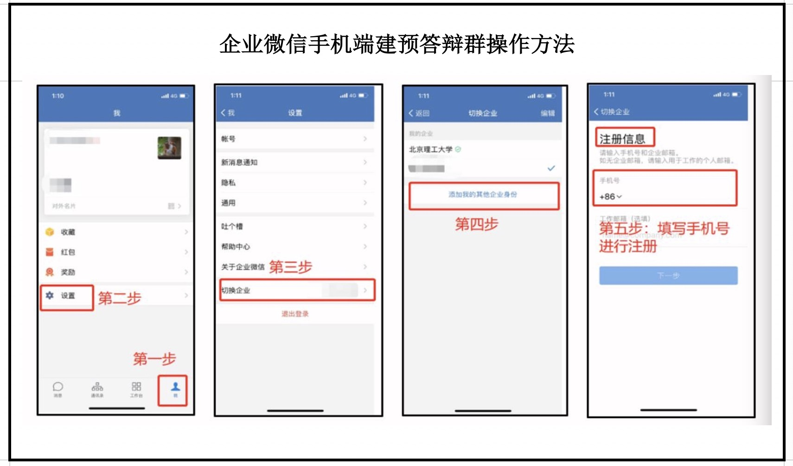
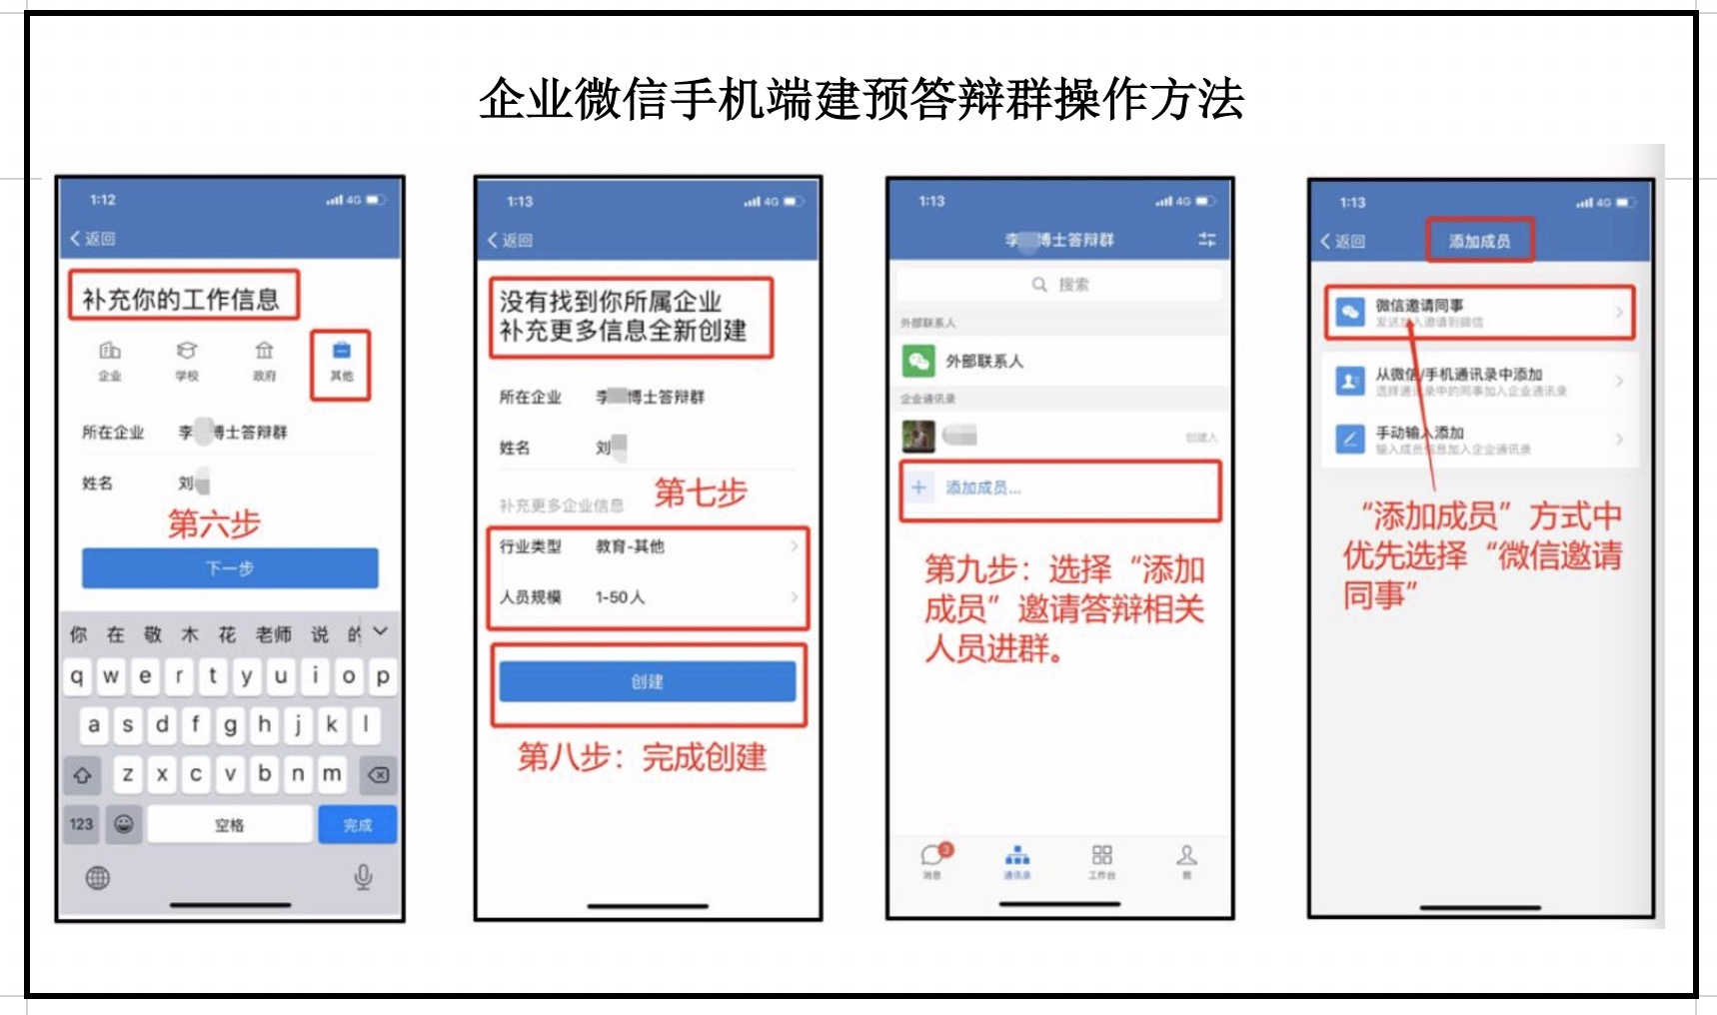
- 预答辩开始前，所有预答辩人员(预答辩组导师及预答辩人)首先通过手机企业微信客户端中“我”—“设置”—“切换企业”集体切换至同一“预答辩群”下，之后通过手机或电脑端登录企业微信。
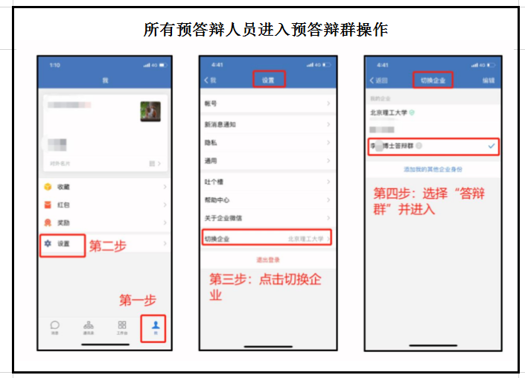

- 学生组长点击左侧主面板的“工作台”，在“业务应用”中选择“会议”，在右侧“会议”功能区选择“立即开会”。
- 学生组长点击“立即开会”选择“视频会议”进入视频会议界面。
- 学生组长在视频会议界面选择“添加参与人”， 在联系人中选择预答辩导师成员和预答辩人，点击“确定”邀请相关人员进入会议。
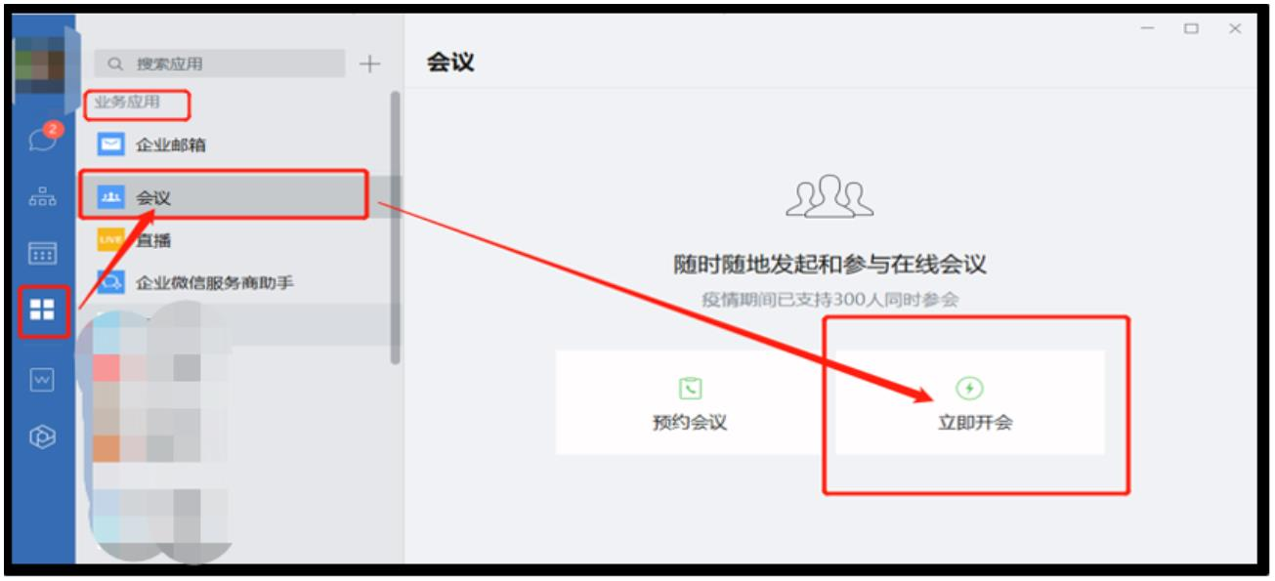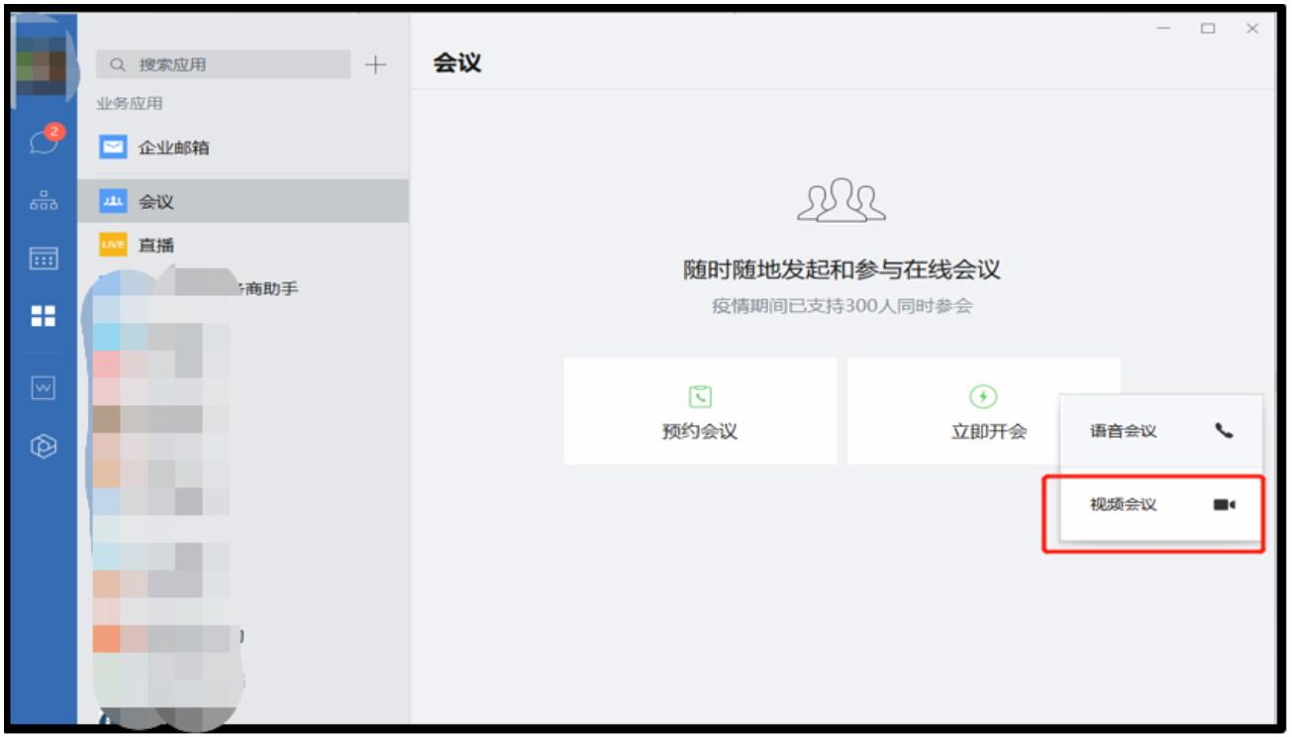

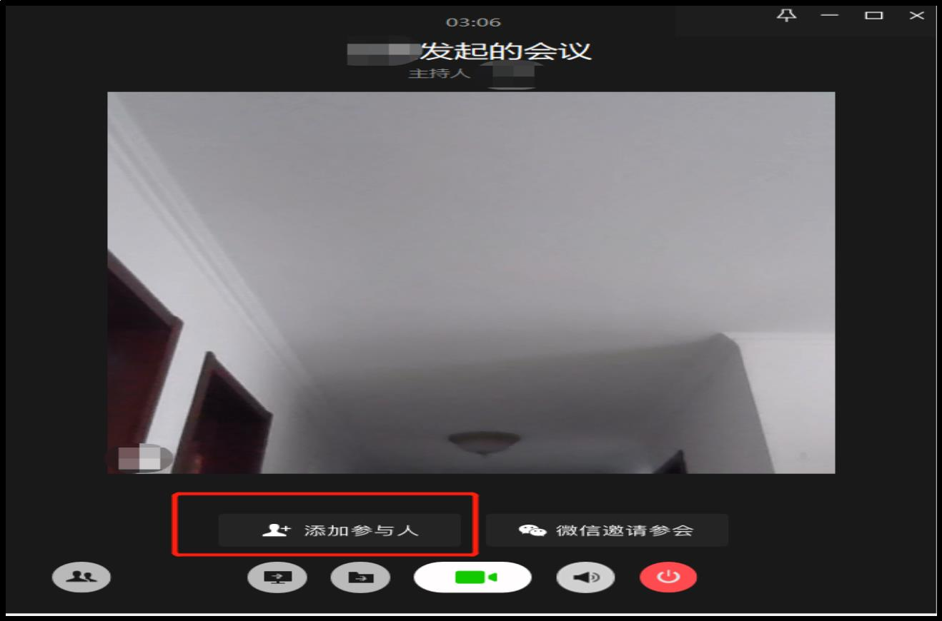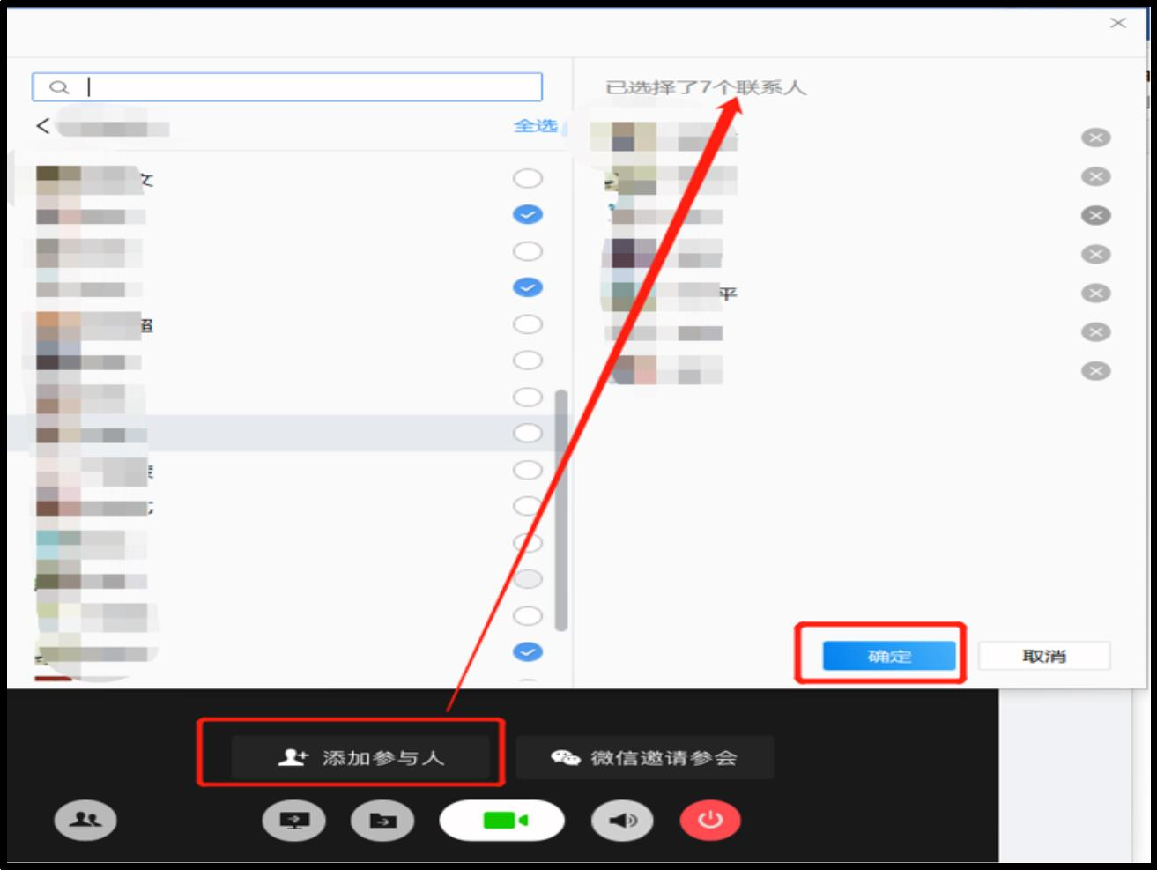

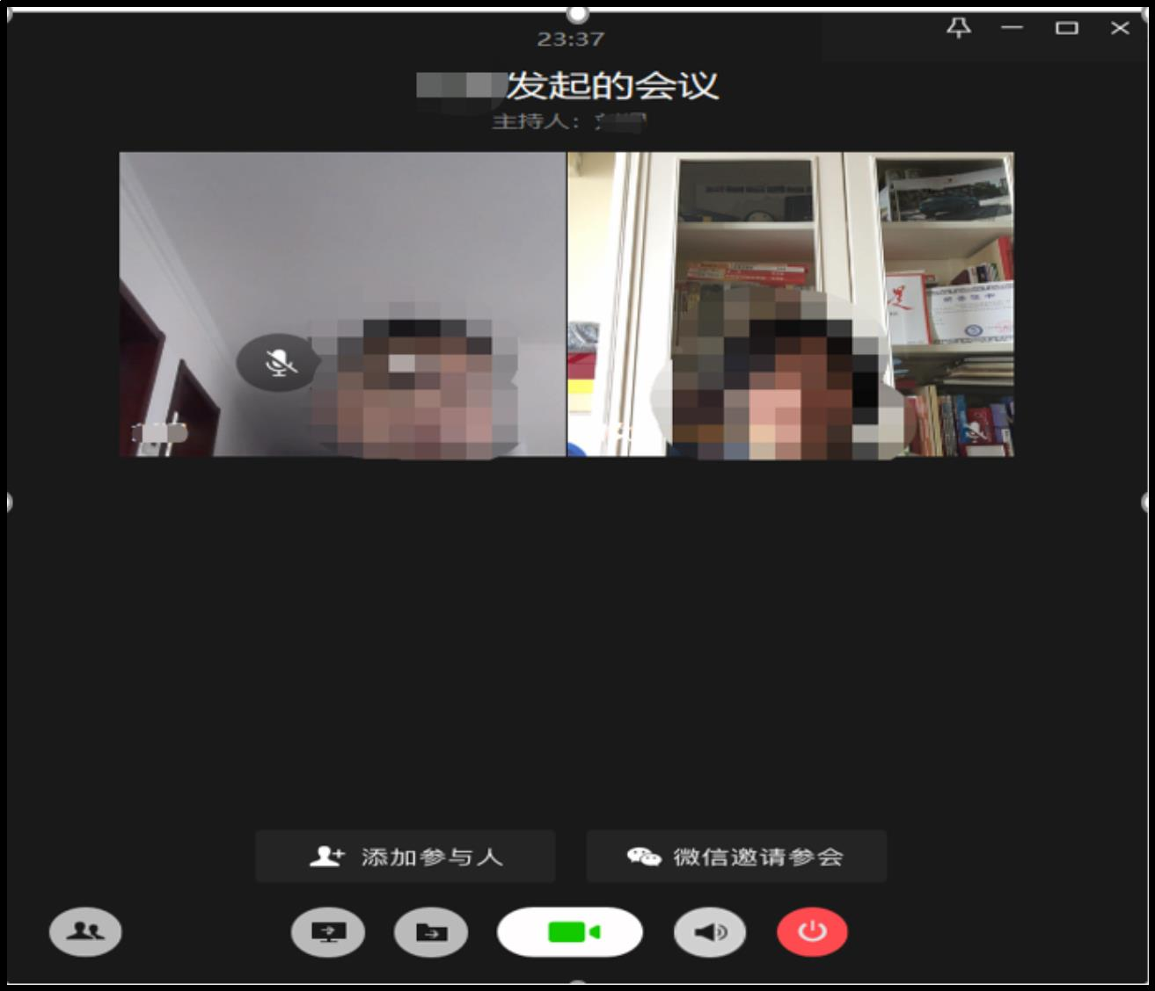
- 企业微信视频会议可以支持视频过程中的“文档演示”功能， 即支持所有视频人员与文档材料出现在同一视频窗口。预答辩人可以点击“文档演示”，在视频会议中加入答辩 PPT。如插入 PPT 后导致视频 人员小窗无法正常显示，请无法正常显示的人员，在自己屏幕上点击 “暂停画面”进行刷新，可恢复正常显示。

